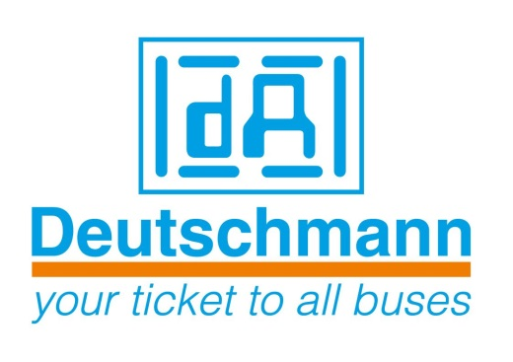

Deutschmann Automation
GmbH & Co.KG
Carl-Zeiss-Straße 8
65520 Bad Camberg
Tel. 06434 94330
Email: info@deutschmann.de
Internet: www.deutschmann.de

PRESSEMITTEILUNG 01/2015_D

Zur Veröffentlichung freigegeben: 6. Oktober 2015

Deutschmann ermöglicht schnelles Konfigurieren ihrer Ethernet/Feldbus Gateways für Industrie 4.0-Anwendungen

Bad Camberg – Deutschmann Automation, der Spezialist für industrielle Datenkommunikation, bietet jetzt für seine Ethernet/Feldbus Gateway-Baureihe UNIGATE EL eine schnelle und einfache Möglichkeit der Konfiguration mit der von Deutschmann entwickelten Software WINGATE an. Damit stehen schnell einbaubare, zuverlässige Netzwerkkomponenten als zentrale Bausteine für Industrie 4.0-Anwendungen zur Verfügung, die einer Plug & Play-Lösung sehr nahe kommen.

Mit der Gateway-Serie UNIGATE EL von Deutschmann Automation lassen sich Standard-Ethernet-Geräte in alle modernen marktüblichen Feldbus- und Industrial Ethernet-Systeme integrieren. Systemhersteller, die diese Gateways einsetzen, ersparen sich die aufwändige Entwicklung geeigneter Netzwerkschnittstellen. Eine Anpassung der Geräte-Firmware ist nicht notwendig. Das schlanke Modul lässt sich einfach auf die Hutschiene setzen.

Basierend auf den bewährten Protokollkonvertern UNIGATE CL steht neben den Standardschnittstellen RS232, RS485 und RS422 zusätzlich eine schnelle Ethernet-Schnittstelle zur Verfügung. Nach Eingabe der netzwerkspezifischen Daten, wie die IP-Adresse, ist das Gerät sofort für die Kommunikation über TCP/IP einsatzbereit. Soll ein anderes Transportprotokoll genutzt werden, folgt die einfache Konfiguration über WINGATE. Die einstellbaren Parameter werden kontext-sensitiv in Abhängigkeit von dem geänderten Transportprotokoll angezeigt.

Deutschmann bietet für OEM-Kunden die Möglichkeit, die Produkte kundenspezifisch zu konfigurieren. Darüber hinaus können die Gateways auf Wunsch in unterschiedlichen Gehäusefarben, auch mit Kunden-Logo, geliefert werden. Die Kommunikationsmodule sind für den industriellen Betriebstemperaturbereich ausgelegt.

Auf der SPS/IPC/Drives 2015 finden Sie Deutschmann Automation in Halle 2, Stand 240, und auf den Ständen der Profibus & PROFINET-, EtherCAT- und ODVA-Organisationen.

Über Deutschmann Automation

Deutschmann Automation mit Sitz in Bad Camberg entwickelt und fertigt seit drei Jahrzehnten innovative Netzwerkkomponenten für die industrielle Datenkommunikation. Unter dem Markennamen UNIGATE werden verschiedenen Baureihen an Feldbus- und Industrial Ethernet Gateways und Embedded-Lösungen sowie Entwicklungswerkzeuge für die Realisierung von Industrie 4.0 angeboten. Dank eines kompetenten Qualitätsmanagements und der kontinuierlichen Weiterentwicklung aller Produkte zählt das Unternehmen zu den führenden Anbietern in der Automatisierungsbranche.

Deutschmann Automation
GmbH & Co.KG
Michael Reiter
Carl-Zeiss-Straße 8
65520 Bad Camberg
Tel.: 06434 94330
Email: info@deutschmann.de
Internet: www.deutschmann.de

Ansprechpartner für redaktionelle Fragen:

Technisches Redaktionsbüro

Rosemarie Krause

Leibengerstr. 29

81829 München

Tel.: 089 906637

